1. Quais são, a seu ver, as principais diferenças entre as seguintes licenças de software open-source:

* GNU General Public License (GPL);
* GPL v2;
* GPL v3;
* FreeBSD;
* Apache;
* MIT;

2. Qual delas é a mais permissiva?

3. Em que circunstâncias se vê licenciar o seu software como open-source?

4. O que é a FSF e para que fins foi constituída.

5. Considera ainda fazer sentido haver licenças restritivas e meramente comerciais? Porquê?

6. De que forma, na sua perspetiva, a migração constante do software para a "cloud" veio afetar a forma como se licencia o software.

7. Se estiver a negociar com um cliente um contrato de software à medida, que partes desse software podem/devem ser "livres" e quais não são recomendáveis?

1.

A primeira versão do GPL, emitida em 1989, prevenia a maneira como os distribuidores de software restringiam a liberdade que define software livre. O primeiro problema resolvido foi o de que os distribuidores, aquando da publicação, só partilhavam os ficheiros em binário, legíveis pela maquina, mas não pelo humano. Ficou decidido então que deveriam ser partilhadas duas versões do código, uma binária e uma legível por humanos. O segundo problema foi o das restrições que os distribuidores impunham no seu software, ou em parceria com outros softwares mais restritivos. De maneira a prevenir isto, declarou-se que as versões modificadas como um todo, tinham de ser distribuídas conforme a GPLv1.

Em 1991 foi lançada a GPLv2 e a principal diferença era a Secção 7, chamada de “Liberty or Death clause”. Esta clausula diz que os distribuidores só podem partilhar o seu trabalho se satisfizerem todas as obrigações da licença GPL independentemente de outras licensas que tenham. Já em 2007, foi lançada a GPLv3. A maior diferença nesta licença foi relacionada com patentes de software, compatibilidade de software livre, definição de código fonte e restrições de hardware em modificações de software.

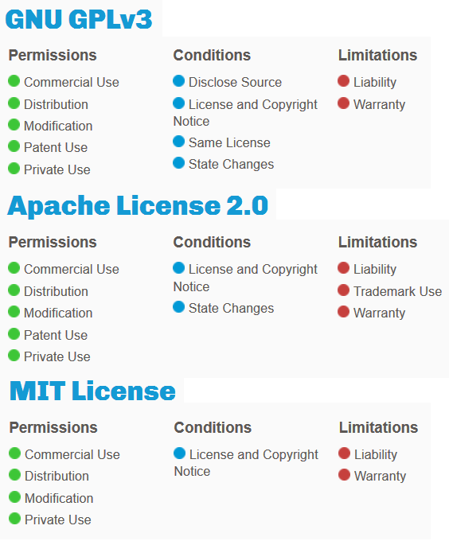A licença BSD, foi originalmente feita para o sistema operativo BSD e cobre uma grande quantidade de software atualmente. Em relação às diferenças entre as licenças, a BSD é bastante mais permissiva, frisando que se pode fazer tudo o que se quiser com o código, mas que se houver algum problema, esse problema é de quem o alterou. Isto significa que se se quiser tornar al código protegido por BSD em software proprietário, se pode fazer, mas é cortesia partilhar o resultado final.

Outra licença é a licença da Apache. Esta licença é praticamente tão permissiva como a BSD e tem compatibilidade com a versão 3 da GPL. É permissiva no sentido de que não requer que um trabalho derivado de um código obtido por open source, seja distribuído sob a mesma licença.

Já a licença do MIT faz parte das listas permissiva assim como a BSD.

Comparação:

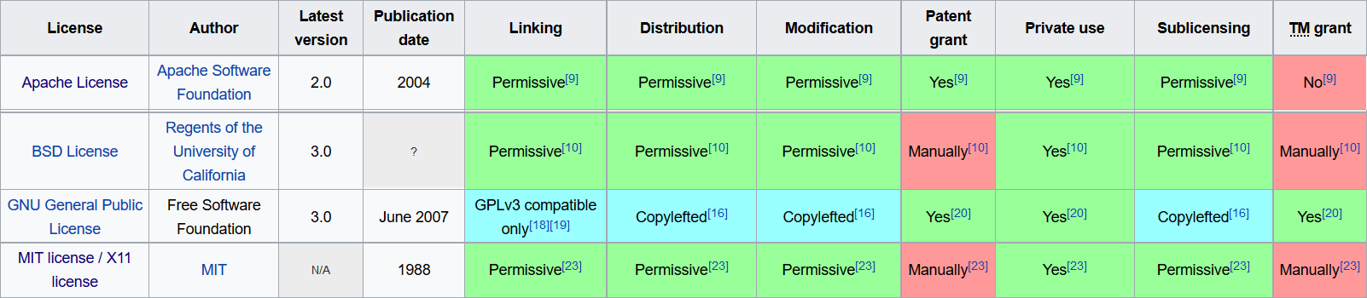

2.

A licença mais permissiva é a do MIT, pois é que se aproxima mais de código do domínio publico.

3.

Se for um software que seja útil para a humanidade ou mesmo para algo relativamente mais pequeno, mas que a utilidade seja a mesma. Projectos escolares e didáticos também seriam algo passível de partilhar para ajudar novos programadores a ter bases de apoio.

4.

A FSF, Free Software Foundation é uma organização sem fundos lucrativos com a missão de promover liberdade do utilizador do computador e defende os direitos de todos os utilizadores de software.

5.

Depende da pessoa em questão. Se a pessoa tiver interesse em lucrar e só partilhar o seu software a pagantes, então sim, continua a fazer sentido. Já num sentido menos egoísta, se tudo fosse open source, talvez se conseguisse pegar em código já feito e desenvolve-lo de maneira a melhora-lo e conseguir atingir uma melhoria comunitária.

6.

A forma como se licencia o software foi afectada pela migração constante para a “cloud” no sentido em que uma licença é sobre o serviço e outra é sobre o produto. Na migração por “cloud”, é feito como serviço, visto não haver algo físico para partilhar o software e o produto em si só esta disponível na cloud. Já a licença de software, a companhia do software partilha um cd ou algo eletrónico que permite instalar, correr e operar numa maquina ou varias. O que isto quer dizer, é que o sistema de cloud acaba por ser mais inseguro, pois permite acesso via online, enquanto o outro, só quem tiver acesso ao cd ou o componente físico onde se encontra o software é que o consegue instalar.

7.

Partes livres de um contrato de software:

Design do Software e processo de desenvolvimento, updates e upgrades, serviços secundários, código fonte.

Partes não livres de um contrato de software:

Testes de programador e utilizador, garantias e indeminizações, termino do contrato.